[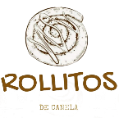](https://hicesar.github.io/RollitosdeCanela/)

**Catálogo**

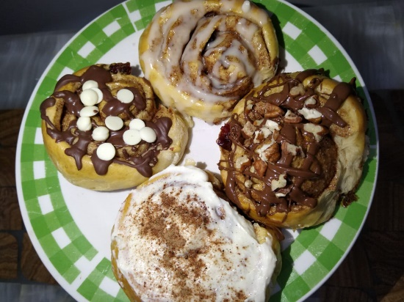

**RO04**

¿Alguna vez, has tenido la oportunidad de elegir tu rol?

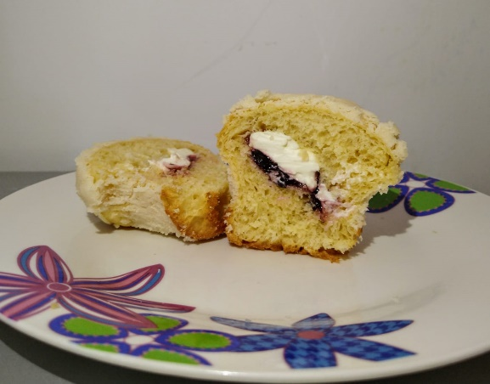

**MA12**

Manteconchas rellenas de Philadelphia y Zarzamora vainilla/chocolate.

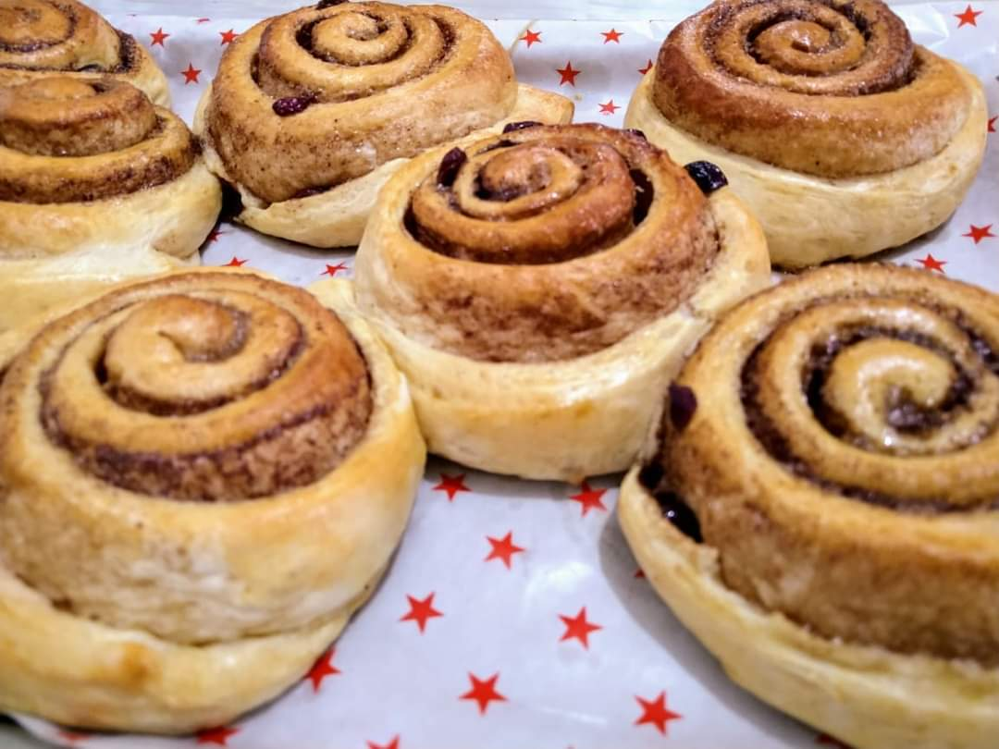

**RGA1**

Roles con glaseado original y arándano.